‏19 נובמבר 2019

לכבוד
וועדת ענ"א

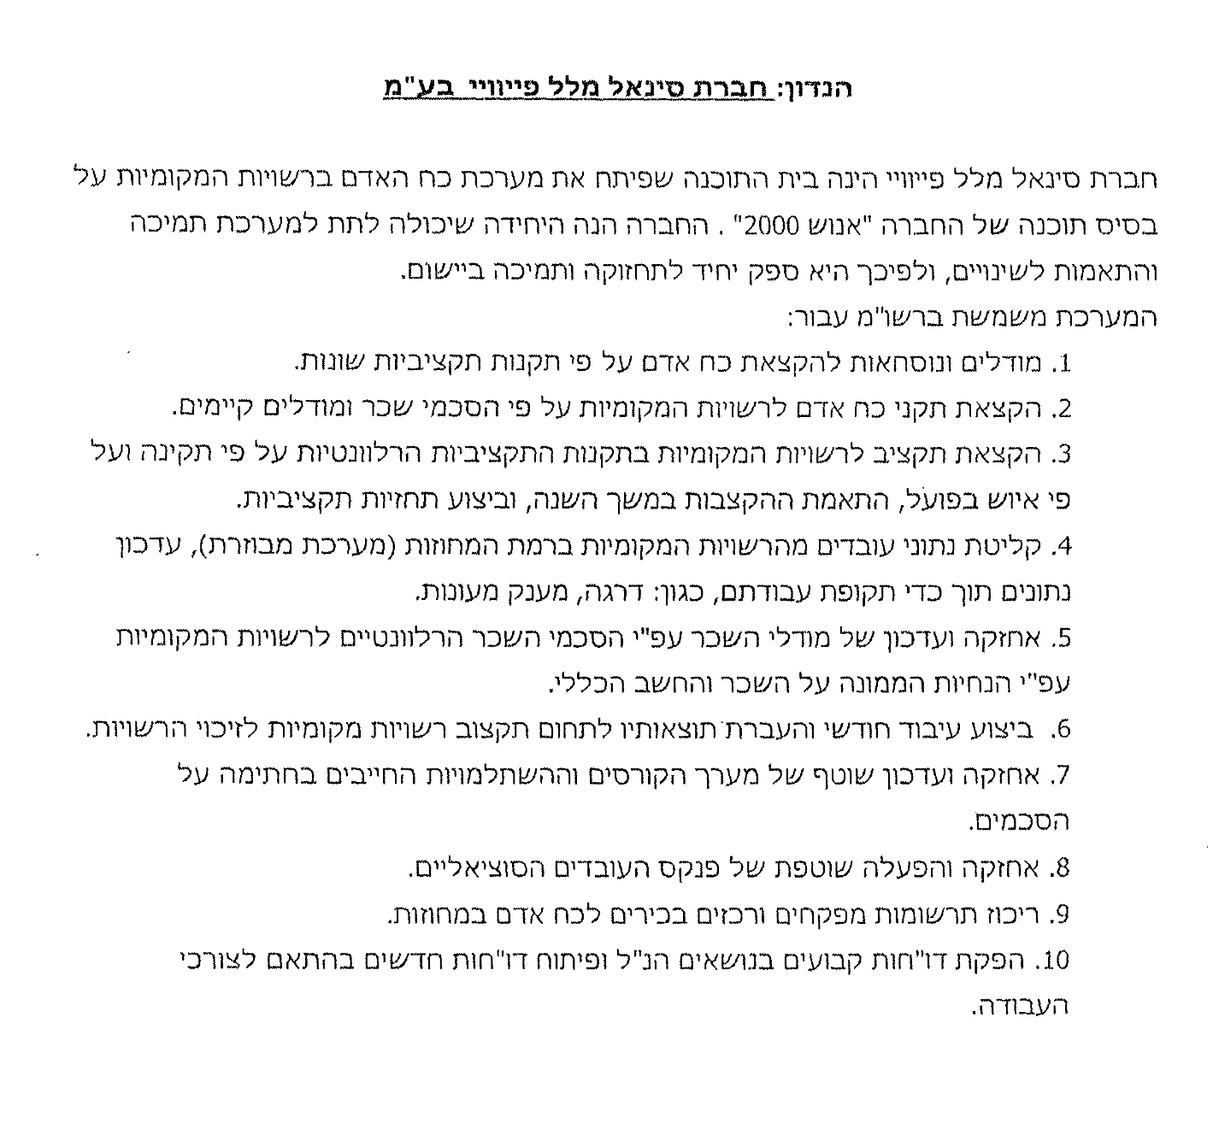

בברכה,
עפרה פרנקל
מנהלת אגף בכיר טכנולוגיות דיגיטליות ומידע

